LISTA DE EXERCÍCIOS DE HTML PARA ESTUDO

1. Monte uma página conforme figura abaixo, utilizando a data que você fez o exercício.
Você deverá obedecer as seguintes regras:

a. "Home Page" e "Pensamento" são links que pertencem a uma lista não ordenada.
b. "Minha cidade" e "Esportes" são links que pertencem a uma lista não ordenada.
c. "Minha primeira página CSS" é um cabeçalho.
d. "Bem Vindos...", "Minha página não...", "Deveria haver..." são parágrafos.

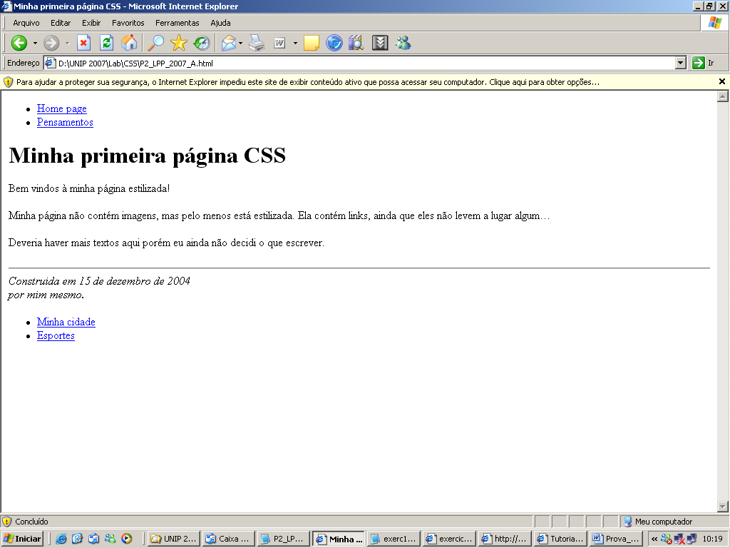

2. Utilizando o arquivo Xhtml do exercício 1., crie um arquivo externo com extensão .css com as seguintes características (fazendo a chamada do arquivo css na tag link – css externo):

a)
corpo:
- utilize fontes do tipo: Georgia, "Times New Roman", Times, serif
- cor das letras: purple
- cor de fundo: #d8da3d
cabeçalho:
- utilize fontes do tipo: Helvetica, Geneva, Arial, SunSans-Regular, sans-serif
- linha horizontal de cor branca

b) Posicionar na tela as listas dos links conforme abaixo.

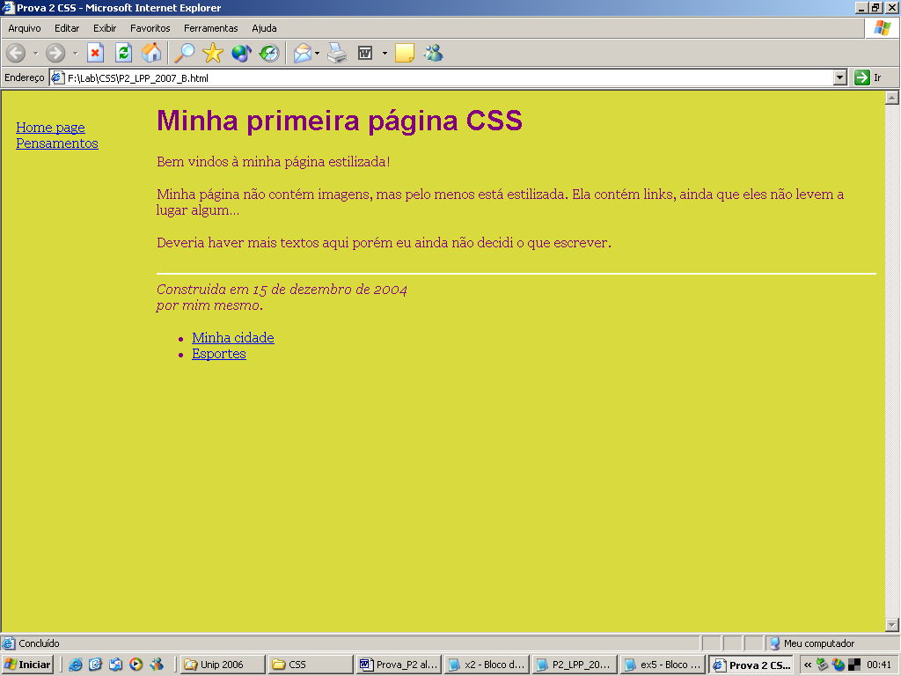

3. Gerar uma Página HTML que contenha a seguinte tabela:

ESTADOS SUL - SUDESTE
SUL | - REGIÃO SUL  a. Rio Grande do Sul  b. Santa Catarina  c. Paraná
SUDESTE | - REGIÃO SUDESTE  i. São Paulo  ii. Minas Gerais  iii. Rio de Janeiro  iv. Espírito Santo

...utilizando os conceitos de Xhtml, Tabelas (mesclagem, alinhamentos horizontais e verticais) e Listas (listas ordenadas e não ordenadas, e lista dentro de lista).

